Garniturek do chrztu - doskonała alternatywa dla zwykłej szatki
Chrzest najmłodszego dziecka jest wyjątkowym przeżyciem dla każdego z członków rodziny. <strong>Garniturek do chrztu</strong> pomoże uczynić ten moment jeszcze bardziej niezwykłym!

Garniturek do chrztu - elegancja od najmłodszych lat
Oryginalne ubranie do kościoła? Garniturek do chrztu!
Nawet znane od wieków obrzędy kościelne z upływem lat nieznacznie się zmieniają. Wraz z rosnącym naciskiem na modę, dobry wygląd i piękną oprawę uroczystości zmieniają się także wymagania rodziców, którzy chcą, by pierwsza wizyta ich dziecka w świątyni była naprawdę wyjątkowa. Dotyczy to również ubranek dla niemowlęcia, które coraz częściej nie są proponowanymi przez księży białymi szatkami. W ostatnich latach przebojem dużej części takich uroczystości jest garniturek do chrztu - nowoczesna alternatywa dla tradycyjnych ubranek!

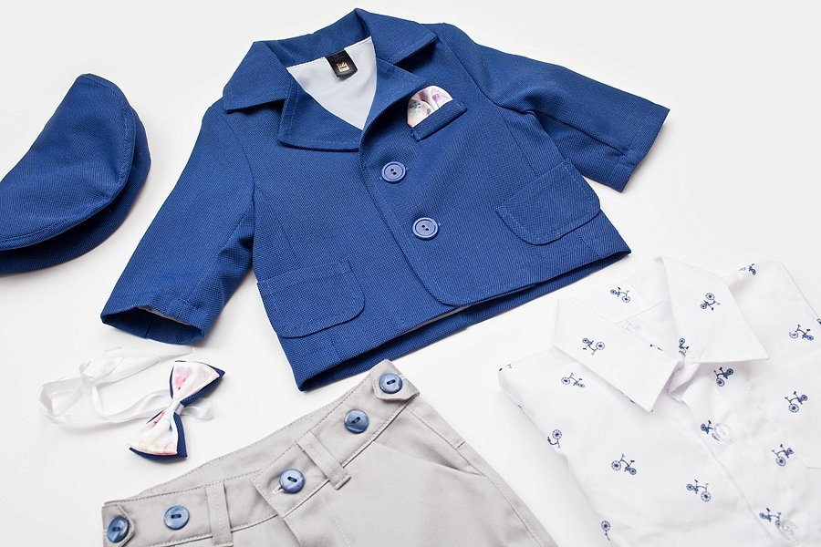
Gdzie kupić idealny garniturek do chrztu?
Mimo rosnącej popularności tego typu ubrań, w sklepach stacjonarnych ciągle trudno jest kupić dobrej jakości garniturek do chrztu. Postęp technologiczny na szczęście znalazł rozwiązanie i tego problemu. Te i wiele innych elementów odzieży dla małych dzieci i niemowląt kupisz w sklepie internetowym stylowychrzest.pl. Wyszukasz tam inspirację nie tylko na chrzest Twojego malucha, ale także na wiele innych uroczystości, które dzięki temu staną się wyjątkowe!

